Федеральное Агентство по Образованию РФ
Уфимский Государственный Авиационный Технический Университет

Кафедра ТС

Лабораторная работа № 1
Амплитудная модуляция

Выполнили: ст. гр. СПР-309
Горшенин И.
Байбурнин Н.
Мурманский А.

Проверил:
Зотов К.Н.

Уфа 2006

Цель работы
Исследование процесса амплитудной модуляции, получение статической модуляционной характеристики и выбор оптимального режима работы модулятора.

Принципиальная схема исследования
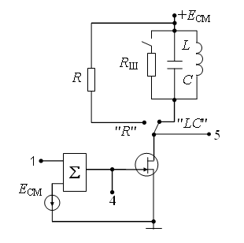
Сток-затворная характеристика полевого транзистора
Таблицы экспериментальных данных
f₀=13,5 кГц; U_{ϖ}=0,5В; U_{Ω}=0
Е_{СМ}, В | 0 | -0,45 | -0,85 | -1,35 | -1,707 | -2,052
U_{ВЫХ}, В | 2,176 | 1,882 | 1,599 | 1,08 | 0,39 | 0,306
I_{С1}, мкА | 116 | 109 | 93 | 62 | 32 | 0

f₀=13,5 кГц; U_{ϖ}=1В; U_{Ω}=0
Е_{СМ}, В | 0 | -0,396 | -0,85 | -1,325 | -1,8 | -2,146 | -2,463 | -2,924
U_{ВЫХ}, В | 4,42 | 4,19 | 3,649 | 2,889 | 2,063 | 0,956 | 0,3 | 0,0236
I_{С1}, мкА | 300 | 280 | 245 | 204 | 144 | 77 | 30 | 0
Оптимальный режим модулятора
f₀, кГц | Е_{СМ ОПТ}, В | U_{ϖ}, В | U_{ΩМАХ},В | R_{Ш}
13,5 | -0,85 | 0,5 | 0,6 | вкл

f₀, кГц | Е_{СМ ОПТ}, В | U_{ϖ}, В | U_{ΩМАХ},В | R_{Ш}
13,5 | -1,15 | 1 | 0,8 | вкл
Временные диаграммы и спектры на входах и выходе модулятора
Входной сигнал НЧ (гнездо2)
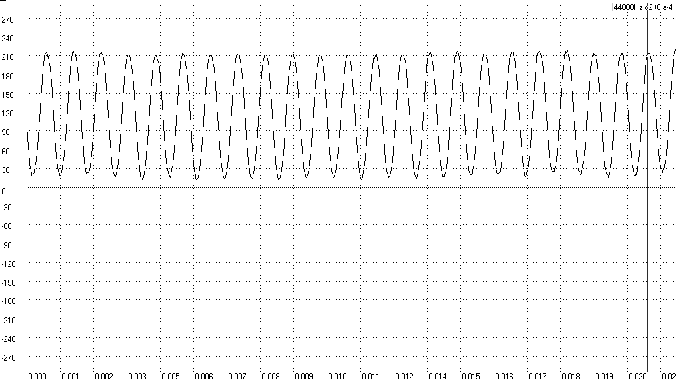
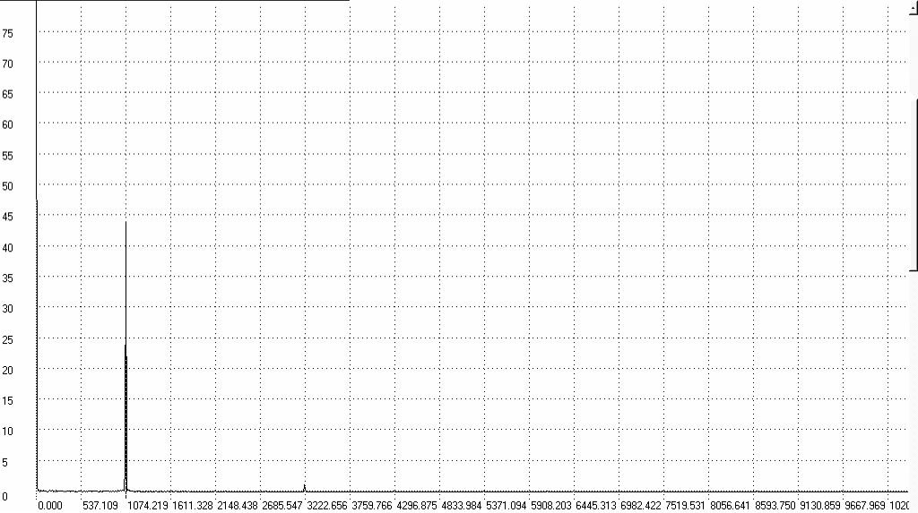
Входной сигнал несущей частоты (гнездо 1)
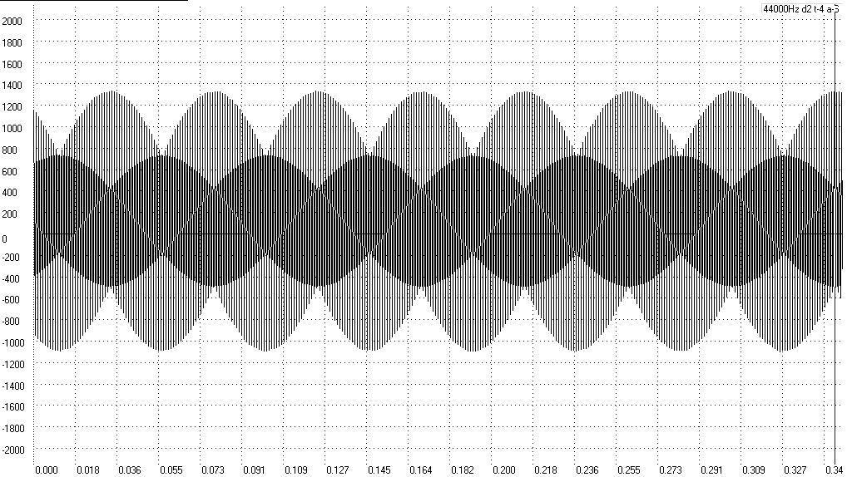
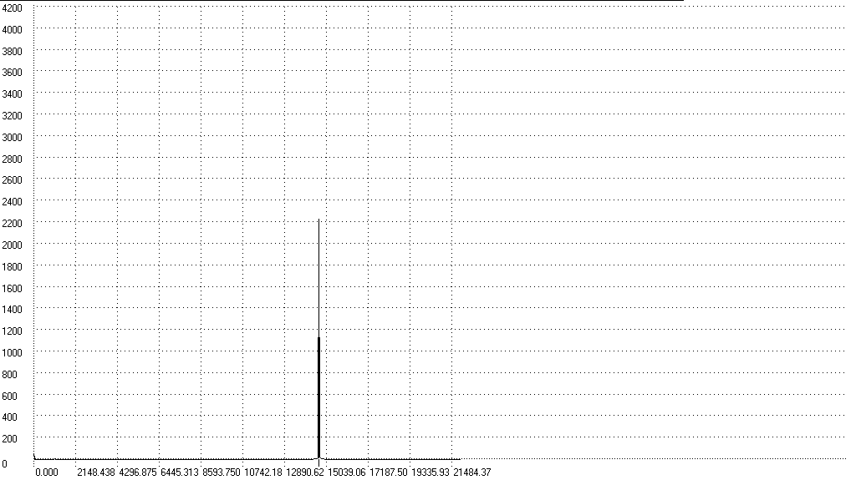
Суммарный входной сигнал(гнездо4)
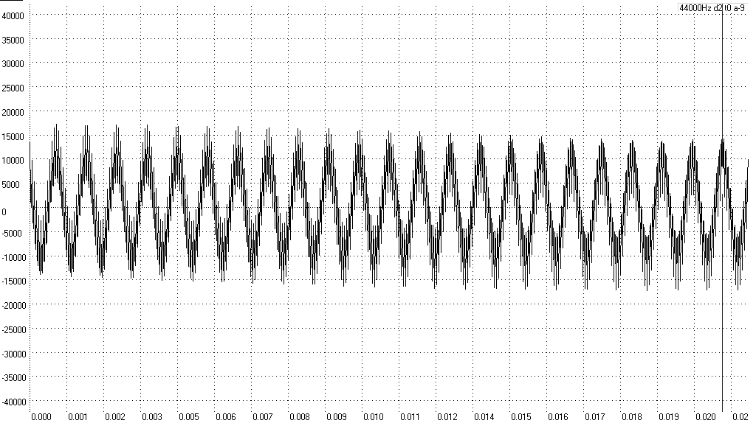
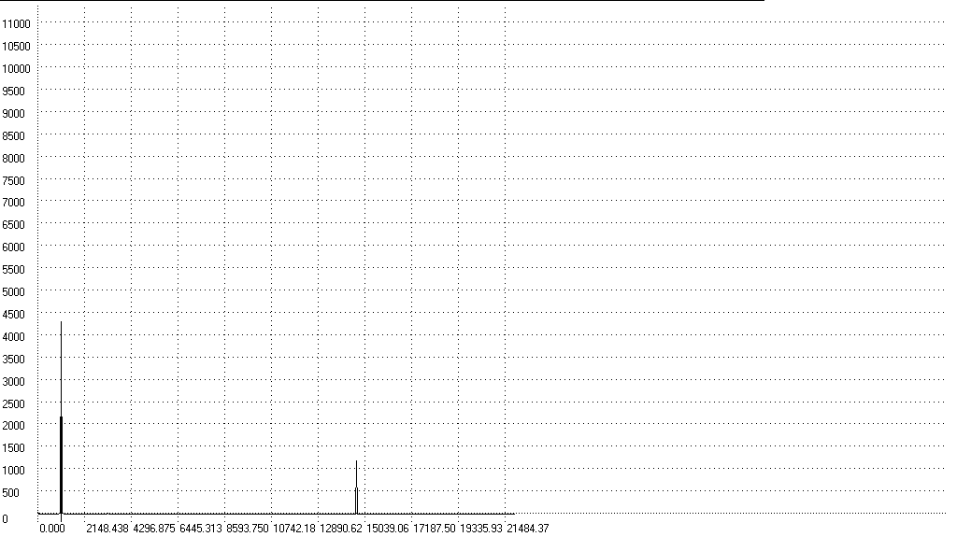
Выходное напряжение (гнездо 5 при нажатой кнопке "LC" и нажатой "R_{Ш}")
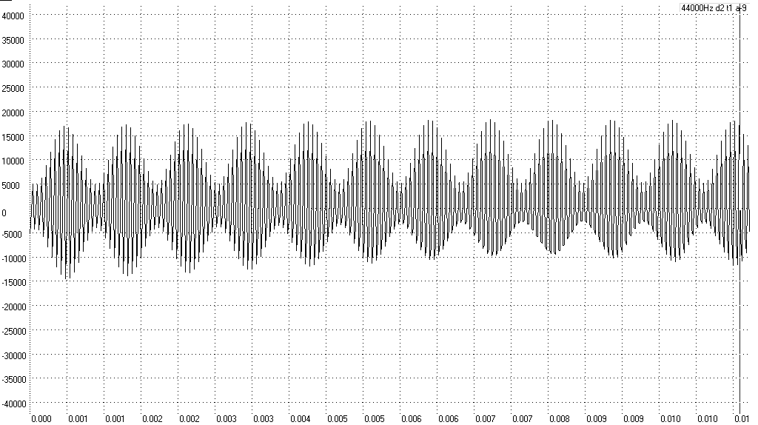
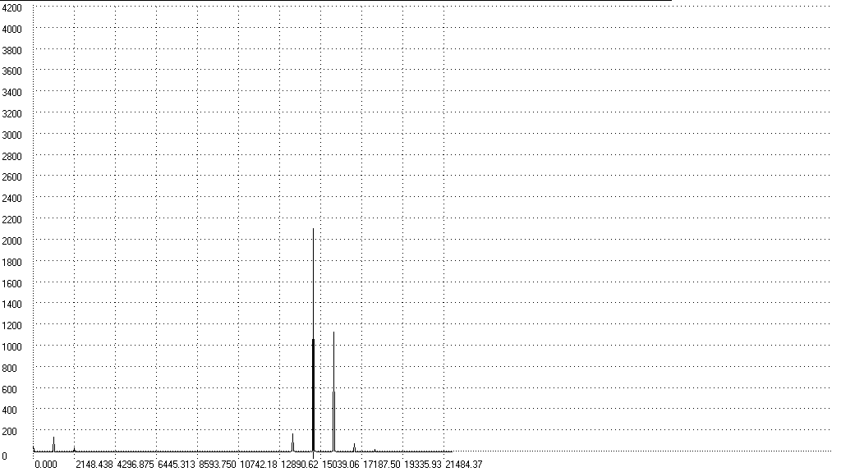
Форма тока стока (гнездо 5, кнопка "R" нажата)
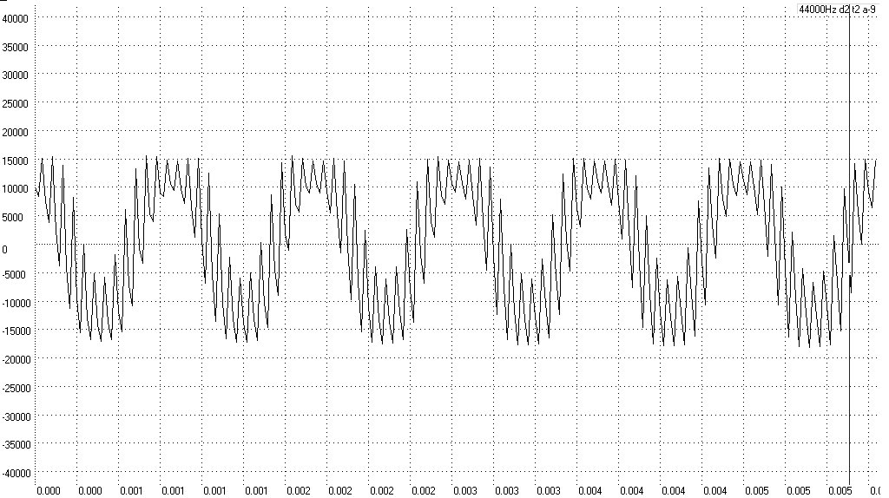
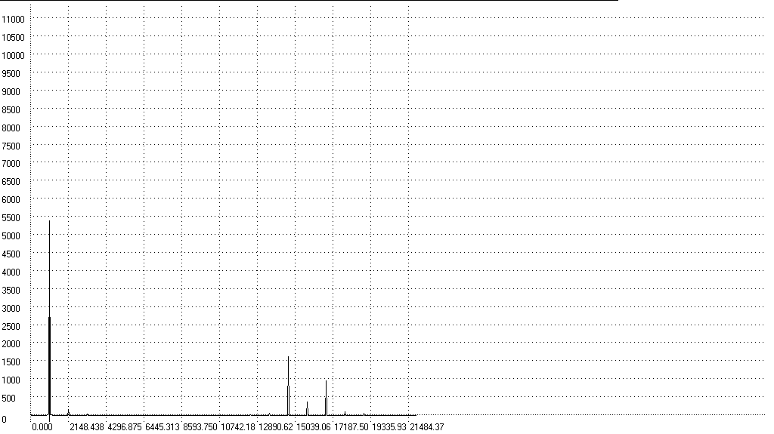
Выходное напряжение при высокой добротности контура (гнездо 5 при нажатой кнопке "LC" и отжатой "R_{Ш}") 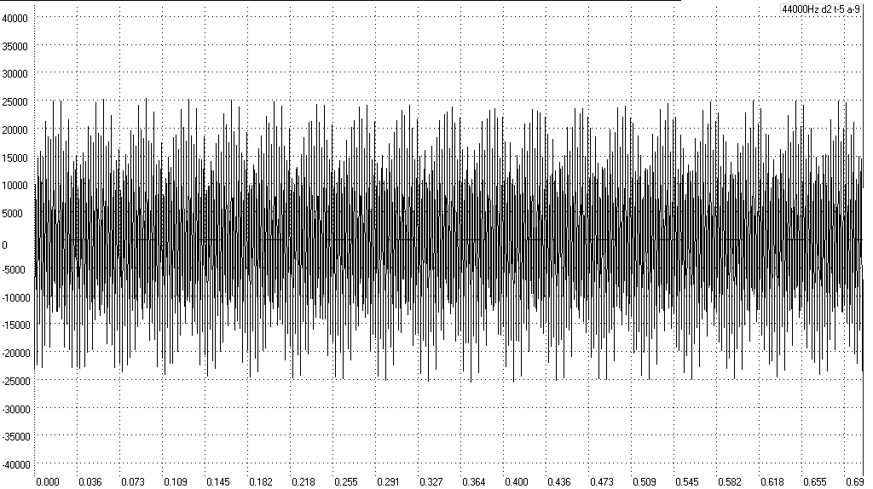
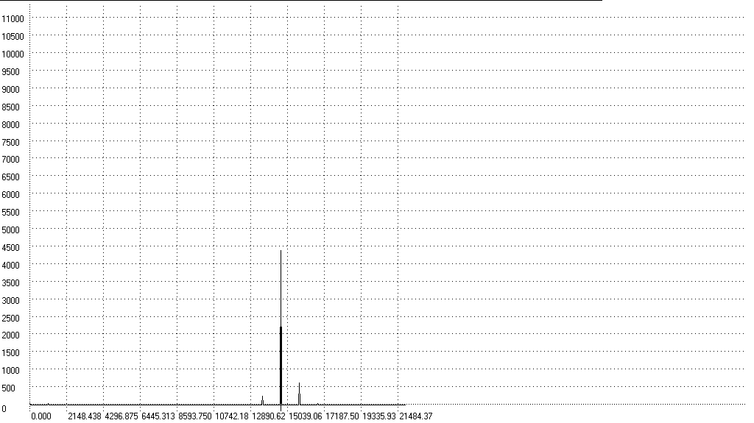
Глубина модуляции
R_{Ш} | Глубина модуляции, m
 | по спектру | по временной диаграмме
ВКЛ. | 0,229 | 0,4
ВЫКЛ. | 0,811 | 0,42
Диаграммы искаженных колебаний на выходе
0.5 Вольт Е_{СМ} = Е_{СМ ОПТ} +1В
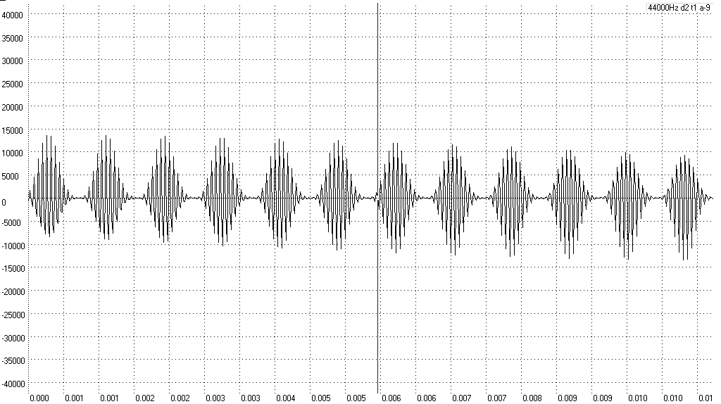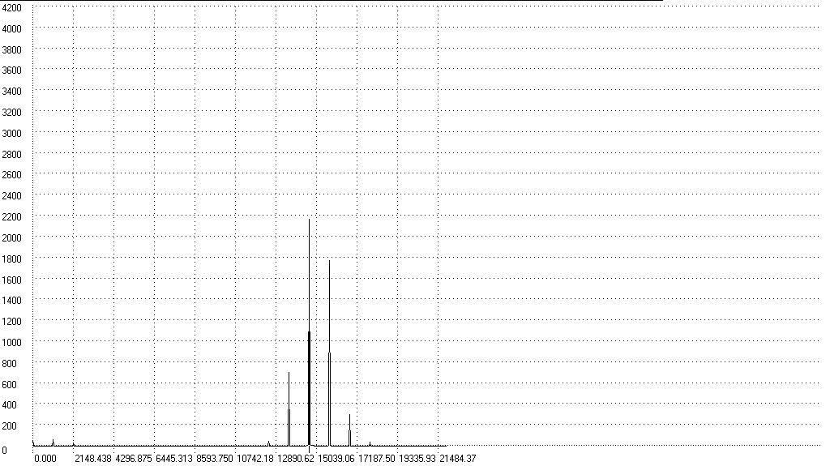
Е_{СМ} = Е_{СМ ОПТ} -1В
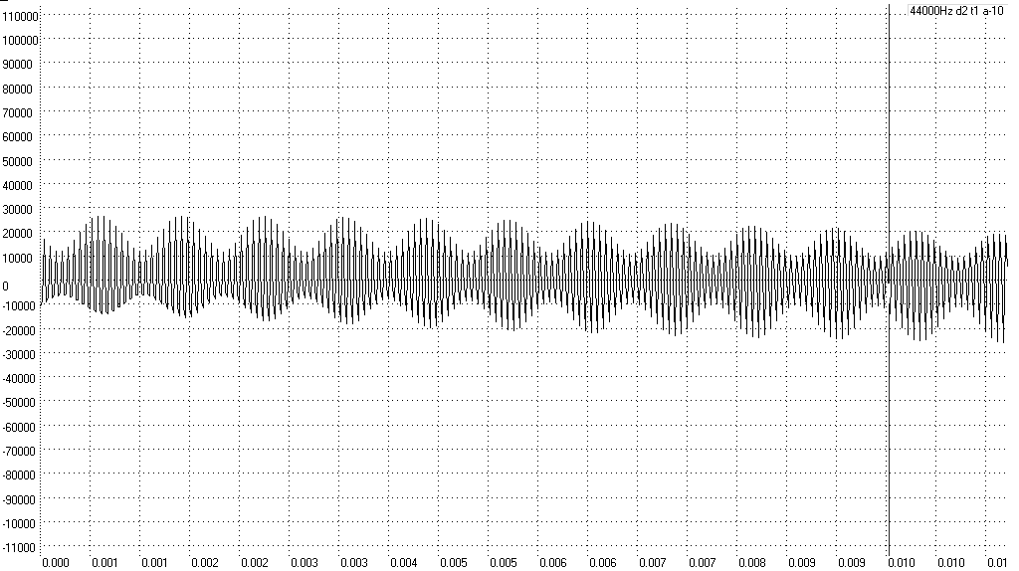
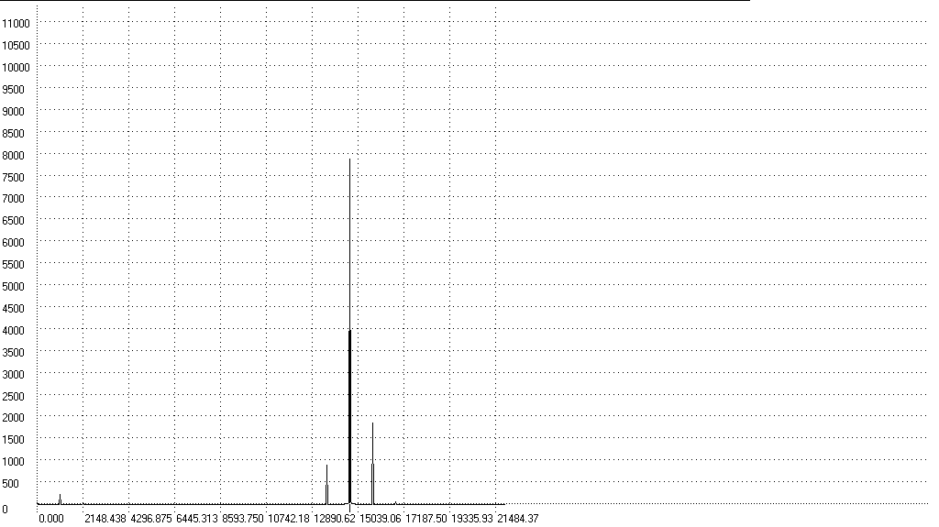
Е_{СМ} = Е_{СМ ОПТ}, но U_{Ω} ≅2U_{ΩМАХ}
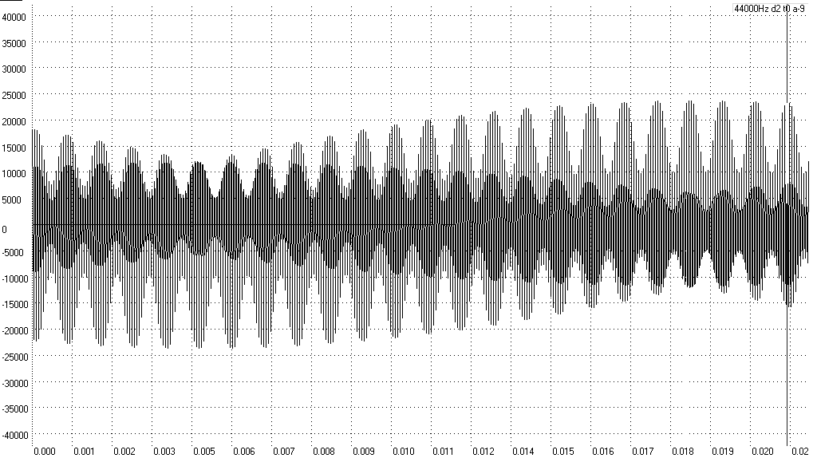
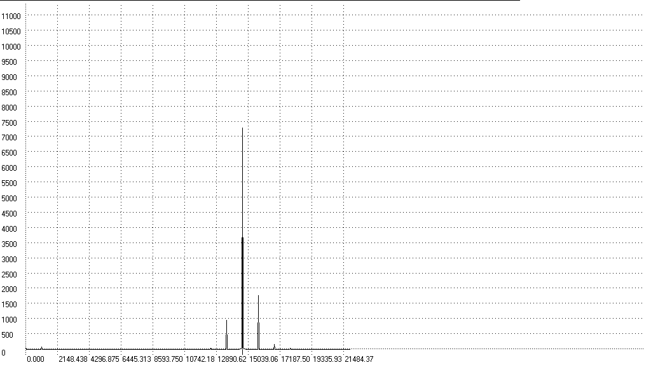
Когда 1 Вольт Е_{СМ} = Е_{СМ ОПТ} +1В
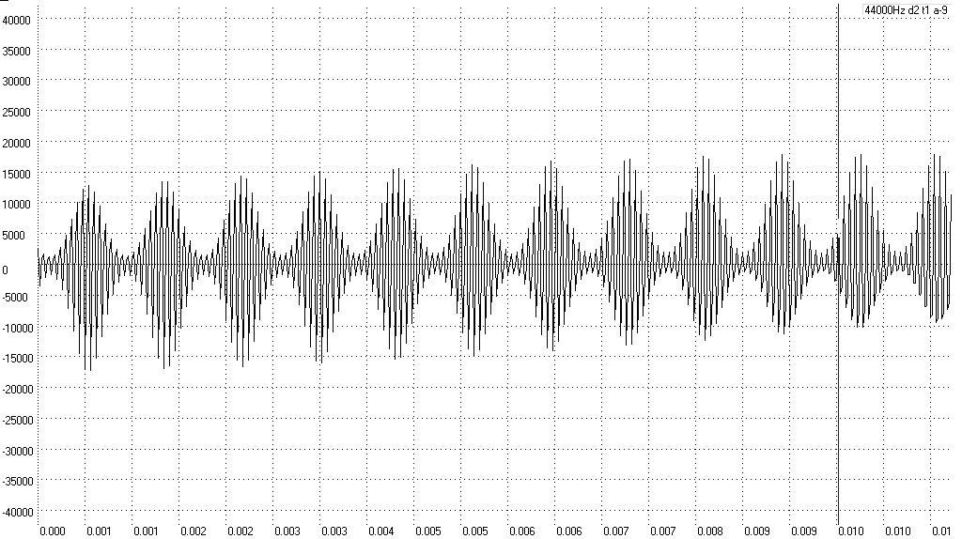
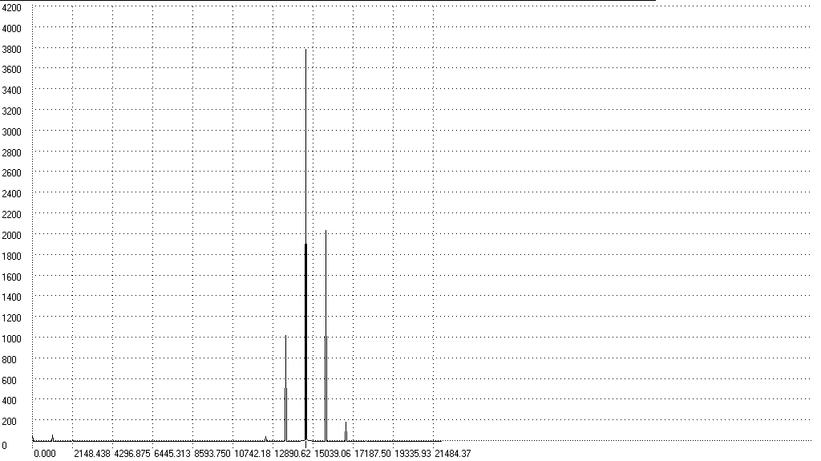
Е_{СМ} = Е_{СМ ОПТ} -1В
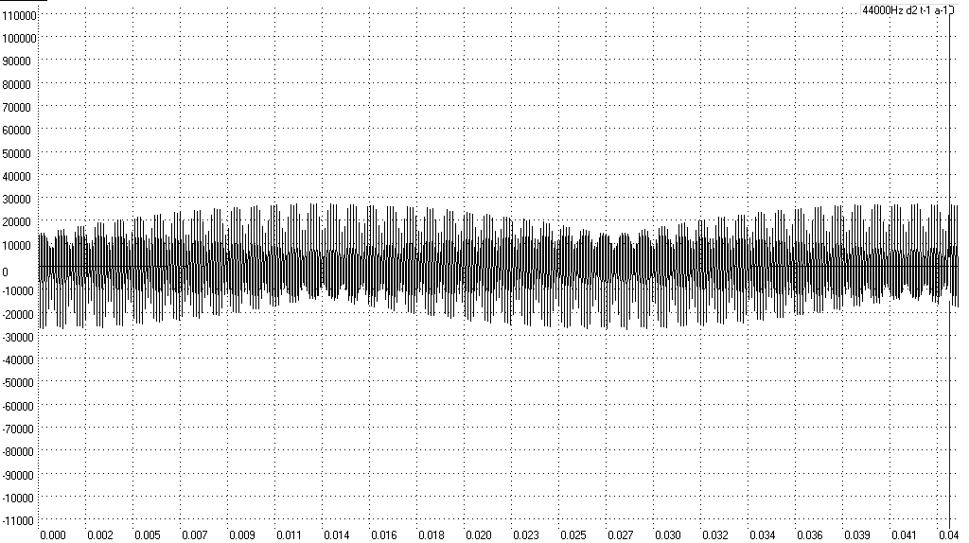
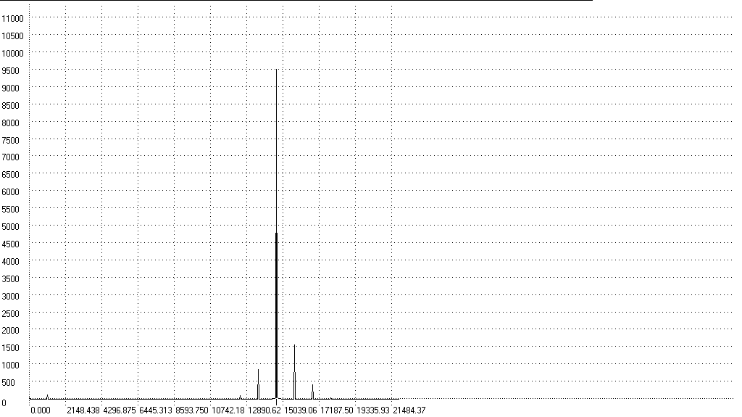
Е_{СМ} = Е_{СМ ОПТ}, но U_{Ω} ≅2U_{ΩМАХ}
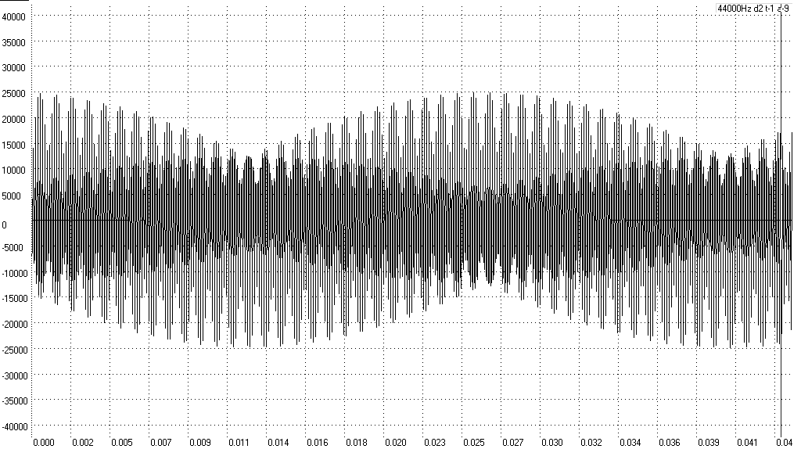
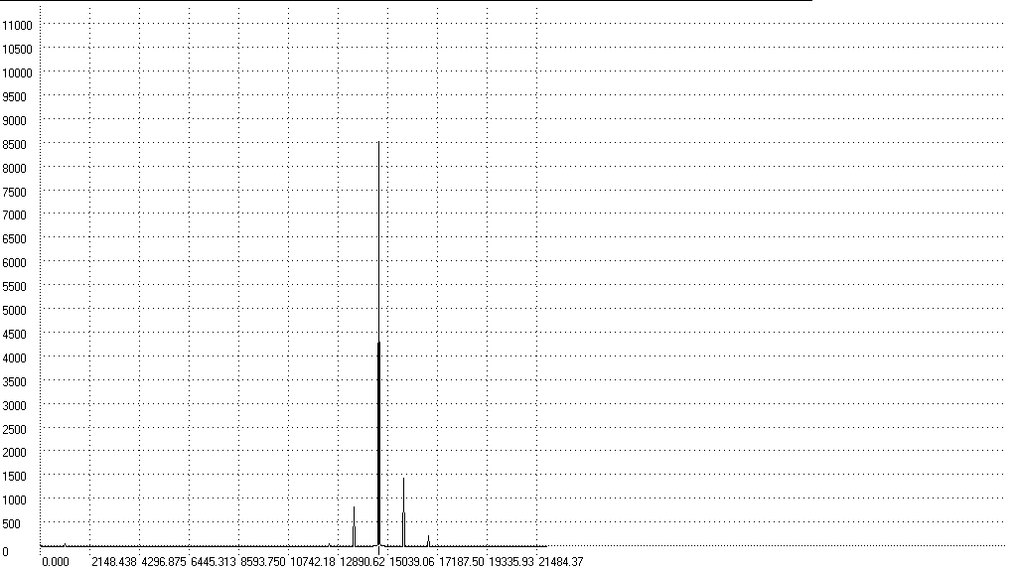
Модуляция сложным сигналом
0.25 Вольт
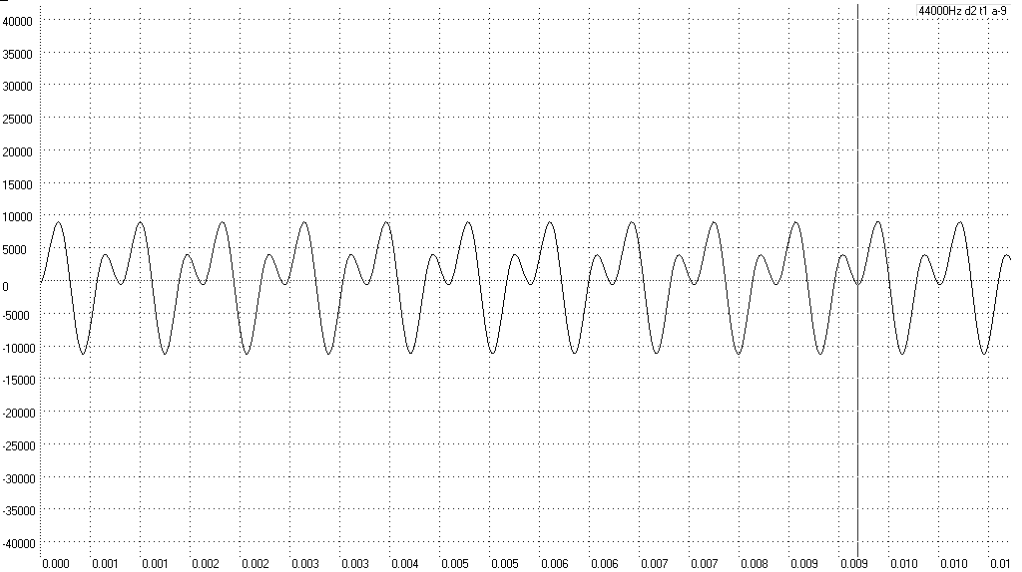
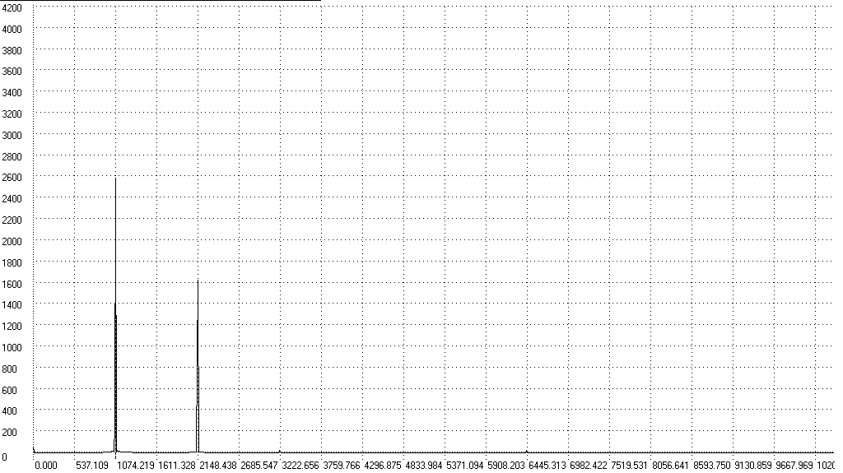
0.5 Вольт
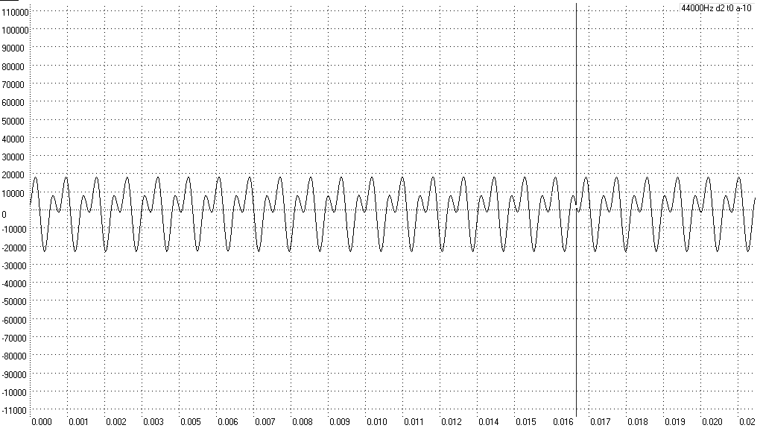
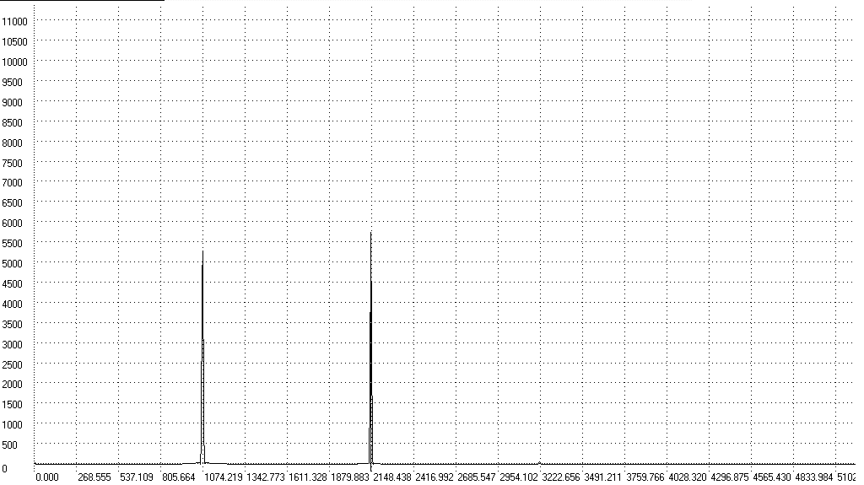
Вывод: В ходе работы исследовали процессы, происходящие при амплитудной модуляции, получили статическую модуляционную характеристику и выбрали оптимальный режим работы модулятора.

